INVITO

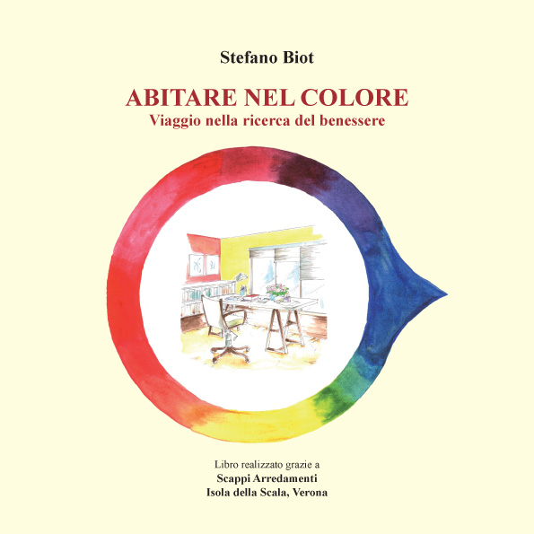

Presentazione del libro

“Abitare nel colore, viaggio nella ricerca del benessere”
di Stefano Biot

a “Vivi la casa in fiera”, viale del Lavoro, 8, Verona
sabato 31 gennaio 2009 alle 11.30
nella sala conferenza della galleria
tra i padiglioni 10 e 11

L’evento è realizzato con il patrocinio dell’Ordine degli Architetti, Pianificatori, Paesaggisti, Conservatori della Provincia di Verona
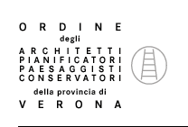

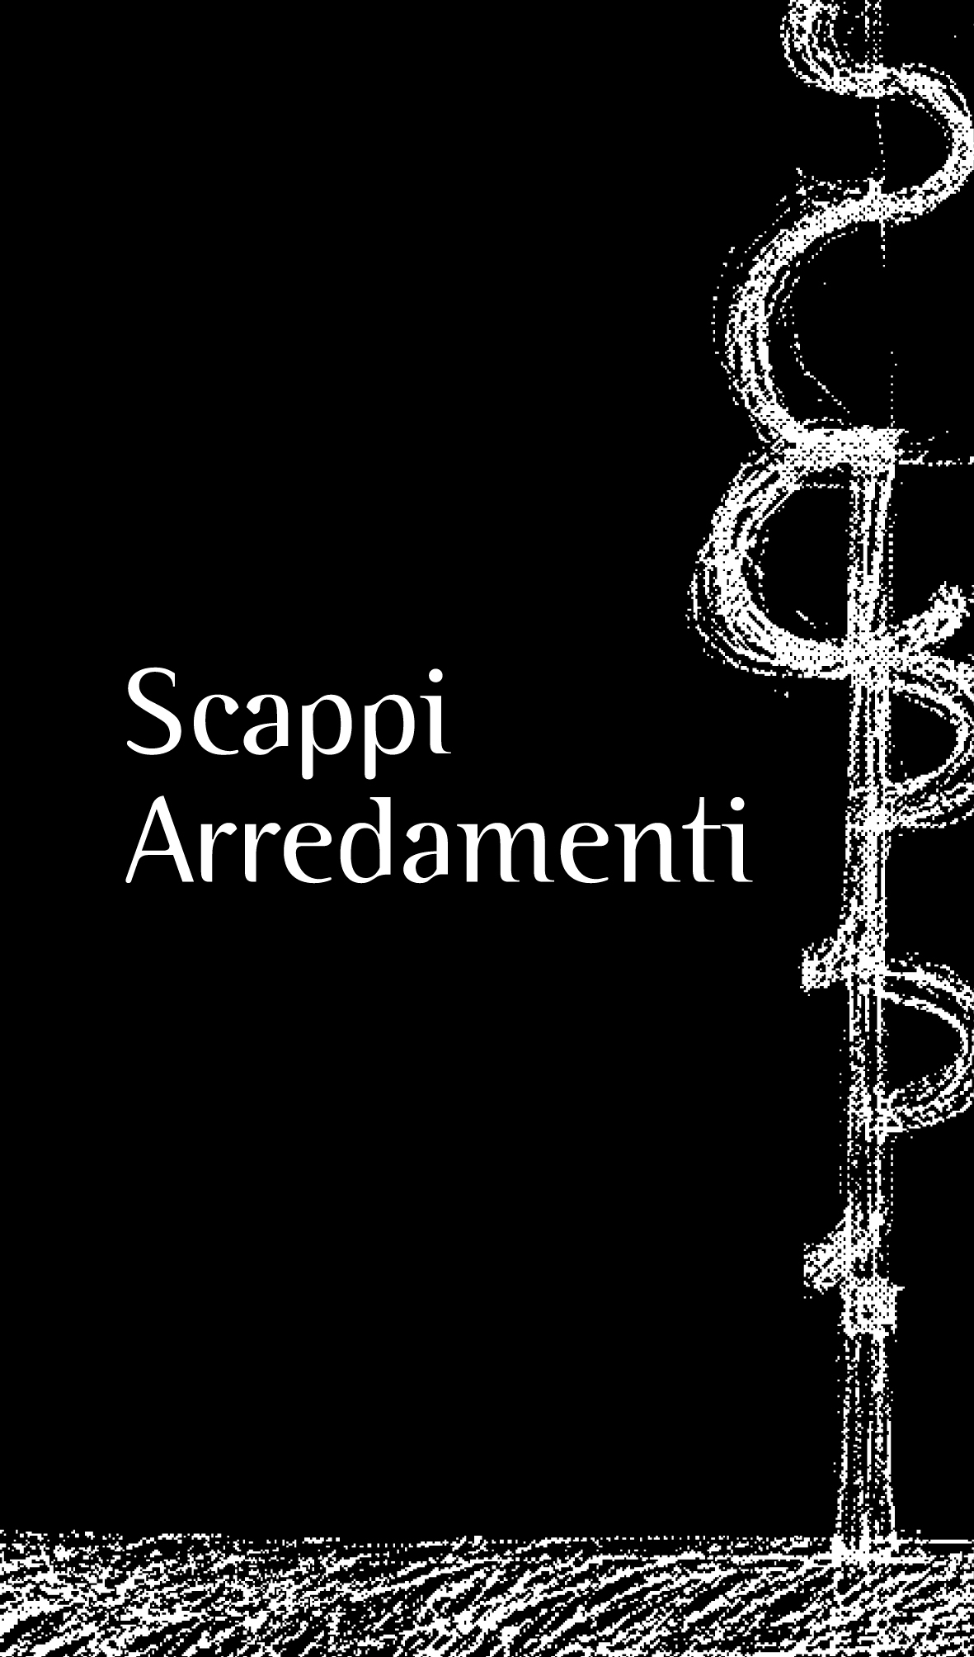 SCAPPI ARREDAMENTI LA CASA COLORATA 

